F
TG/CORDY(proj.5)
ORIGINAL : anglais
DATE : 2016-01-26
UNION INTERNATIONALE POUR LA PROTECTION DES OBTENTIONS VÉGÉTALES
Genève
PROJET

 | CORDYLINE  Code UPOV : CORDY  Cordyline Comm. ex Juss.  à l’exclusion de Cordyline brasiliensis Planch. et de Cordyline fruticosa (L.) A. Chev. | *

PRINCIPES DIRECTEURS
POUR LA CONDUITE DE L’EXAMEN
DE LA DISTINCTION, DE L’HOMOGÉNÉITÉ ET DE LA STABILITÉ

établis par un (des) expert(s) de la Nouvelle-Zélande

pour examen par le
Comité technique à sa cinquante-deuxième session,
qui se tiendra à Genève du 14 au 16 mars 2016

Avertissement : le présent document ne représente pas les principes ou les orientations de l’UPOV

Autres noms communs :*

Nom botanique | anglais | français | allemand | espagnol
Cordyline Comm. ex Juss.,  Cordyline Comm. ex R. Br. | Cordyline, Cabbage Tree, Torquay Palm | Cordyline | Cordyline, Keulenbaum, Keulenlilie | Cordyline

Ces principes directeurs (“principes directeurs d’examen”) visent à approfondir les principes énoncés dans l’introduction générale (document TG/1/3) et dans les documents TGP qui s’y rapportent afin de donner des indications concrètes détaillées pour l’harmonisation de l’examen de la distinction, de l’homogénéité et de la stabilité (DHS) et, en particulier, à identifier des caractères convenant à l’examen DHS et à la production de descriptions variétales harmonisées.

DOCUMENTS CONNEXES

Ces principes directeurs d’examen doivent être interprétés en relation avec l’introduction générale et les documents TGP qui s’y rapportent.
SOMMAIRE PAGE

1. Objet de ces principes directeurs d’examen 3
2. Matériel requis 3
3. Méthode d’examen 3
3.1 Nombre de cycles de végétation 3
3.2 Lieu des essais 3
3.3 Conditions relatives à la conduite de l’examen 3
3.4 Protocole d’essai 3
3.5 Essais supplémentaires 3
4. Examen de la distinction, de l’homogénéité et de la stabilité 4
4.1 Distinction 4
4.2 Homogénéité 5
4.3 Stabilité 5
5. Groupement des variétés et organisation des essais en culture 5
6. Introduction du tableau des caractères 6
6.1 Catégories de caractères 6
6.2 Niveaux d’expression et notes correspondantes 6
6.3 Types d’expression 7
6.4 Variétés indiquées à titre d’exemples 7
6.5 Légende 7
7. Table of Characteristics/Tableau des caractères/Merkmalstabelle/Tabla de caracteres 8
8. Explications du tableau des caractères 12
8.1 Explications portant sur plusieurs caractères 12
8.2 Explications portant sur certains caractères 12
9. Bibliographie 16
10. Questionnaire technique 17

Objet de ces principes directeurs d’examen

Ces principes directeurs d’examen s’appliquent à toutes les variétés de Cordyline Comm. ex Juss. à l’exclusion de Cordyline brasiliensis Planch. et de Cordyline fruticosa (L.) A. Chev.

Matériel requis

2.1 Les autorités compétentes décident de la quantité de matériel végétal nécessaire pour l’examen de la variété, de sa qualité ainsi que des dates et lieux d’envoi. Il appartient au demandeur qui soumet du matériel provenant d’un pays autre que celui où l’examen doit avoir lieu de s’assurer que toutes les formalités douanières ont été accomplies et que toutes les conditions phytosanitaires sont respectées.

2.2 Le matériel doit être fourni sous forme de plantes capables d’exprimer les caractères pertinents de la variété durant le premier cycle de végétation.

2.3 La quantité minimale de matériel végétal à fournir par le demandeur est de :

8 plantes.

2.4 Le matériel végétal doit être manifestement sain, vigoureux et indemne de tout parasite ou toute maladie importants.

2.5 Le matériel végétal ne doit pas avoir subi de traitement susceptible d’influer sur l’expression des caractères de la variété, sauf autorisation ou demande expresse des autorités compétentes. S’il a été traité, le traitement appliqué doit être indiqué en détail.

Méthode d’examen

3.1 Nombre de cycles de végétation

En règle générale, la durée minimale des essais doit être d’un seul cycle de végétation.

3.2 Lieu des essais

En règle générale, les essais doivent être conduits en un seul lieu. Pour les essais conduits dans plusieurs lieux, des indications figurent dans le document TGP/9, intitulé “Examen de la distinction”.

3.3 Conditions relatives à la conduite de l’examen

3.3.1 Les essais doivent être conduits dans des conditions assurant une croissance satisfaisante pour l’expression des caractères pertinents de la variété et pour la conduite de l’examen.

3.3.2 Étant donné les variations de la lumière solaire, les déterminations de la couleur avec un code de couleurs doivent être faites dans une enceinte avec une lumière artificielle ou au milieu de la journée, dans une pièce sans rayon de soleil direct. La distribution spectrale de la source de lumière artificielle doit être conforme à la norme CIE de la lumière du jour définie conventionnellement D 6.500 et rester dans les limites de tolérance du “British Standard 950”, partie I. Les déterminations doivent être faites en plaçant la partie de plante sur un fond de papier blanc. Le code de couleur et sa version doivent être indiqués dans la description variétale.

3.4 Protocole d’essai

Chaque essai doit être conçu de manière à porter au total sur 8 plantes au moins.

3.5 Essais supplémentaires

Des essais supplémentaires peuvent être établis pour l’observation de caractères pertinents.

Examen de la distinction, de l’homogénéité et de la stabilité

4.1 Distinction

4.1.1 Recommandations générales

Il est particulièrement important pour les utilisateurs de ces principes directeurs d’examen de consulter l’introduction générale avant toute décision quant à la distinction. Cependant, il conviendra de prêter une attention particulière aux points ci-après.

4.1.2 Différences reproductibles

Les différences observées entre les variétés peuvent être suffisamment nettes pour qu’un deuxième cycle de végétation ne soit pas nécessaire. En outre, dans certains cas, l’influence du milieu n’appelle pas plus d’un cycle de végétation pour s’assurer que les différences observées entre les variétés sont suffisamment reproductibles. L’un des moyens de s’assurer qu’une différence observée dans un caractère lors d’un essai en culture est suffisamment reproductible consiste à examiner le caractère au moyen de deux observations indépendantes au moins.

4.1.3 Différences nettes

La netteté de la différence entre deux variétés dépend de nombreux facteurs, et notamment du type d’expression du caractère examiné, selon qu’il s’agit d’un caractère qualitatif, un caractère quantitatif ou encore pseudo-qualitatif. Il est donc important que les utilisateurs de ces principes directeurs d’examen soient familiarisés avec les recommandations contenues dans l’introduction générale avant toute décision quant à la distinction.

4.1.4 Nombre de plantes ou parties de plantes à examiner

Sauf indication contraire, aux fins de la distinction, toutes les observations portant sur des plantes isolées doivent être effectuées sur 7 plantes ou des parties prélevées sur chacune de ces 7 plantes et toutes les autres observations doivent être effectuées sur la totalité des plantes de l’essai, sans tenir compte d’éventuelles plantes hors-type. Dans le cas d’observations portant sur des parties de plantes isolées, le nombre de parties à prélever sur chacune des plantes est de 2.

4.1.5 Méthode d’observation

La méthode recommandée pour l’observation du caractère aux fins de la distinction est indiquée par le code suivant dans la deuxième colonne du tableau des caractères (voir le document TGP/9 “Examen de la distinction”, section 4 “Observation des caractères”) :

MG : mensuration unique d’un ensemble de plantes ou de parties de plantes
MS : mensuration d’un certain nombre de plantes isolées ou de parties de plantes
VG : évaluation visuelle fondée sur une seule observation faite sur un ensemble de plantes ou de parties de plantes
VS : évaluation visuelle fondée sur l’observation d’un certain nombre de plantes isolées ou de parties de plantes

Type d’observation : visuelle (V) ou mesure (M)

L’observation “visuelle” (V) est une observation fondée sur le jugement de l’expert. Aux fins du présent document, on entend par observation “visuelle” les observations sensorielles des experts et cela inclut donc aussi l’odorat, le goût et le toucher. Entrent également dans cette catégorie les observations pour lesquelles l’expert utilise des références (diagrammes, variétés indiquées à titre d’exemples, comparaison deux à deux) ou des chartes (chartes de couleur). La mesure (M) est une observation objective en fonction d’une échelle graphique linéaire, effectuée à l’aide d’une règle, d’une balance, d’un colorimètre, de dates, d’un dénombrement, etc.

Type de notation : pour un ensemble de plantes (G) ou des plantes isolées (S)

Aux fins de l’examen de la distinction, les observations peuvent donner lieu à une notation globale pour un ensemble de plantes ou parties de plantes (G), ou à des notations pour un certain nombre de plantes ou parties de plantes isolées (S). Dans la plupart des cas, la lettre “G” correspond à une notation globale par variété et il n’est pas possible, ni nécessaire, de recourir à des méthodes statistiques pour évaluer la distinction.

Lorsque plusieurs méthodes d’observation du caractère sont indiquées dans le tableau des caractères (p.ex. VG/MG), des indications sur le choix d’une méthode adaptée figurent à la section 4.2 du document TGP/9.

4.2 Homogénéité

4.2.1 Il est particulièrement important pour les utilisateurs de ces principes directeurs d’examen de consulter l’introduction générale avant toute décision quant à l’homogénéité. Cependant, il conviendra de prêter une attention particulière aux points ci-après :

4.2.2 Pour l’évaluation de l’homogénéité, il faut appliquer une norme de population de 1% et une probabilité d’acceptation d’au moins 95%. Dans le cas d’un échantillon de 8 plantes, une plante hors-type est tolérée.

4.3 Stabilité

4.3.1 Dans la pratique, il n’est pas d’usage d’effectuer des essais de stabilité dont les résultats apportent la même certitude que l’examen de la distinction ou de l’homogénéité. L’expérience montre cependant que, dans le cas de nombreux types de variétés, lorsqu’une variété s’est révélée homogène, elle peut aussi être considérée comme stable.

4.3.2 Lorsqu’il y a lieu, ou en cas de doute, la stabilité peut être évaluée plus précisément en examinant un nouveau matériel végétal, afin de vérifier qu’il présente les mêmes caractères que le matériel fourni initialement.

Groupement des variétés et organisation des essais en culture

5.1 Pour sélectionner les variétés notoirement connues à cultiver lors des essais avec la variété candidate et déterminer comment diviser en groupes ces variétés pour faciliter la détermination de la distinction, il est utile d’utiliser des caractères de groupement.

5.2 Les caractères de groupement sont ceux dont les niveaux d’expression observés, même dans différents sites, peuvent être utilisés, soit individuellement soit avec d’autres caractères de même nature, a) pour sélectionner des variétés notoirement connues susceptibles d’être exclues de l’essai en culture pratiqué pour l’examen de la distinction et b) pour organiser l’essai en culture de telle sorte que les variétés voisines soient regroupées.

5.3 Il a été convenu de l’utilité des caractères ci-après pour le groupement des variétés :

a) Plante : rapport hauteur/largeur (caractère 3)
b) Plante : pousses basales (caractère 4)
c) Limbe : largeur (caractère 16)
d) Feuille : couleur principale (caractère 19) avec les groupes suivants :
Gr. 1 : blanc
Gr. 2 : jaune
Gr. 3 : vert
Gr. 4 : rouge
Gr 5 : pourpre
Gr. 6 : brun
Gr. 7 : noirâtre
e) Feuille : couleur secondaire (caractère 20) avec les groupes suivants :
Gr. 1 : blanc
Gr. 2 : jaune
Gr. 3 : vert
Gr. 4 : rouge
Gr 5 : pourpre
Gr. 6 : brun
Gr. 7 : noirâtre

5.4 Des conseils relatifs à l’utilisation des caractères de groupement dans la procédure d’examen de la distinction figurent dans l’introduction générale et le document TGP/9 “Examen de la distinction”.

Introduction du tableau des caractères

6.1 Catégories de caractères

6.1.1 Caractères standard figurant dans les principes directeurs d’examen

Les caractères standard figurant dans les principes directeurs d’examen sont ceux qui sont admis par l’UPOV en vue de l’examen DHS et parmi lesquels les membres de l’Union peuvent choisir ceux qui sont adaptés à leurs besoins particuliers.

6.1.2 Caractères avec astérisque

Les caractères avec astérisque (signalés par un *) sont des caractères figurant dans les principes directeurs d’examen qui sont importants pour l’harmonisation internationale des descriptions variétales : ils doivent toujours être pris en considération dans l’examen DHS et être inclus dans la description variétale par tous les membres de l’Union, sauf lorsque cela est impossible compte tenu du niveau d’expression d’un caractère précédent ou des conditions de milieu régionales.

6.2 Niveaux d’expression et notes correspondantes

6.2.1 Des niveaux d’expression sont indiqués pour chaque caractère afin de définir le caractère et d’harmoniser les descriptions. Pour faciliter la consignation des données ainsi que l’établissement et l’échange des descriptions, à chaque niveau d’expression est attribuée une note exprimée par un chiffre.

6.2.2 Dans le cas de caractères qualitatifs et pseudo-qualitatifs (voir le chapitre 6.3), tous les niveaux d’expression pertinents sont présentés dans le caractère. Toutefois, dans le cas de caractères quantitatifs ayant cinq niveaux ou davantage, une échelle abrégée peut être utilisée afin de réduire la taille du tableau des caractères. Par exemple, dans le cas d’un caractère quantitatif comprenant neuf niveaux d’expression, la présentation des niveaux d’expression dans les principes directeurs d’examen peut être abrégée de la manière suivante :

Niveau | Note
petit | 3
moyen | 5
grand | 7

Toutefois, il convient de noter que les neuf niveaux d’expression ci-après existent pour décrire les variétés et qu’ils doivent être utilisés selon que de besoin :

Niveau | Note
très petit | 1
très petit à petit | 2
petit | 3
petit à moyen | 4
moyen | 5
moyen à grand | 6
grand | 7
grand à très grand | 8
très grand | 9

6.2.3 Des précisions concernant la présentation des niveaux d’expression et des notes figurent dans le document TGP/7 “Élaboration des principes directeurs d’examen”.

6.3 Types d’expression

Une explication des types d’expression des caractères (caractères qualitatifs, quantitatifs et pseudo-qualitatifs) est donnée dans l’introduction générale.

6.4 Variétés indiquées à titre d’exemples

Au besoin, des variétés sont indiquées à titre d’exemples afin de mieux définir les niveaux d’expression d’un caractère.

6.5 Légende

(*) Caractère avec astérisque – voir le chapitre 6.1.2

QL Caractère qualitatif – voir le chapitre 6.3
QN Caractère quantitatif – voir le chapitre 6.3
PQ Caractère pseudo-qualitatif – voir le chapitre 6.3

MG, MS, VG, VS – voir le chapitre 4.1.5

(a)-(e) Voir les explications du tableau des caractères au chapitre 8.1

(+) Voir l’explication du tableau des caractères au chapitre 8.2

Table of Characteristics/Tableau des caractères/Merkmalstabelle/Tabla de caracteres

 |  | English | français | deutsch | español | Example Varieties  Exemples  Beispielssorten  Variedades ejemplo | Note/  Nota
(+) | VG | Plant: height | Plante: hauteur | Pflanze: Höhe | Planta: altura
QN |  | short | basse | niedrig | baja | Tana | 3
 |  | medium | moyenne | mittel | media | Red Fountain | 5
 |  | tall | haute | hoch | alta | Jel01 | 7
 | VG | Plant: width | Plante: largeur | Pflanze: Breite | Planta: anchura
QN |  | narrow | étroite | schmal | estrecha | Pink Champagne | 3
 |  | medium | moyenne | mittel | media | Red Star | 5
 |  | broad | large | breit | ancha | Can Can | 7
 |  | very broad | très large | sehr breit | muy ancha | Red Fountain | 9
(*)  (+) | MG/VG | Plant: height/width ratio | Plante: rapport hauteur/largeur | Pflanze: Verhältnis Höhe/Breite | Planta: relación altura/anchura
QN |  | low | bas | klein | baja | Red Fountain | 1
 |  | medium | moyen | mittel | media | Tana | 3
 |  | high | élevé | groß | alta | Southern Splendour | 5
(*)  (+) | VG | Plant: basal shoots | Plante: pousses basales | Pflanze: Basistriebe | Planta: ramas basales
QL |  | absent | absentes | fehlend | ausentes | Southern Splendour | 1
 |  | present | présentes | vorhanden | presentes | Tana | 9
(+) | VG | Plant: number of basal shoots | Plante: nombre de pousses basales | Pflanze: Anzahl Basistriebe | Planta: número de ramas basales
QN |  | few | peu | wenige | pocas | Green Goddess | 1
 |  | medium | moyen | mittel | medio | Tana | 2
 |  | many | beaucoup | viele | muchas | Red Fountain | 3
(*) | VG | Young leaf: main color | Jeune feuille: couleur principale | Junges Blatt: Hauptfarbe | Hoja joven: color principal
PQ | (b)  (c)  (e) | RHS Colour Chart (indicate reference number) | Code RHS des couleurs (indiquer le numéro de référence) | RHS- Farbkarte (Nummer angeben) | Carta de colores RHS (indíquese el número de referencia)
 | VG | Young leaf: Secondary color | Jeune feuille: couleur secondaire | Junges Blatt: Sekundärfarbe | Hoja joven: color secundario
PQ | (b)  (c)  (e) | RHS Colour Chart (indicate reference number) | Code RHS des couleurs (indiquer le numéro de référence) | RHS- Farbkarte (Nummer angeben) | Carta de colores RHS (indíquese el número de referencia)
 | VG | Young leaf: Tertiary color | Jeune feuille: couleur tertiaire | Junges Blatt: Tertiärfarbe | Hoja joven: color terciario
PQ | (b)  (c)  (e) | RHS Colour Chart (indicate reference number) | Code RHS des couleurs (indiquer le numéro de référence) | RHS- Farbkarte (Nummer angeben) | Carta de colores RHS (indíquese el número de referencia)
(*) | VG | Petiole: main color of inner side | Pétiole: couleur principale de la face interne | Blattstiel: Hauptfarbe der Innenseite | Pecíolo: color principal de la cara interna
PQ | (a)  (e) | RHS Colour Chart (indicate reference number) | Code RHS des couleurs (indiquer le numéro de référence) | RHS- Farbkarte (Nummer angeben) | Carta de colores RHS (indíquese el número de referencia)
(*)  (+) | VG/MS | Petiole: length | Pétiole: longueur | Blattstiel: Länge | Peciolo: longitud
QN | (a) | very short | très court | sehr kurz | muy corto | Cardinal | 1
 |  | short | court | kurz | corto | Tana | 3
 |  | medium | moyen | mittel | medio | Jel01 | 5
 |  | long | long | lang | largo | Purple Sensation | 7
 |  | very long | très long | sehr lang | muy largo | Red Fountain | 9
(+) | VG/MG | Petiole: width at narrowest part | Pétiole: largeur à la partie la plus étroite | Blattstiel: Breite am schmalsten Teil | Pecíolo: anchura en el parte más estrecho
QN | (a) | narrow | étroit | schmal | estrecho | Red Fountain | 1
 |  | medium | moyen | mittel | medio | Cardinal | 2
 |  | broad | large | breit | ancho | Red Star | 3
(*)  (+) | VG | Petiole: profile in cross section | Pétiole: profil en section transversale | Blattstiel: Profil im Querschnitt | Pecíolo: perfil en sección transversal
QN | (a) | flat or slightly concave | plat ou légèrement concave | flach oder leicht konkav | plano o ligeramente cóncavo | Cardinal | 1
 |  | moderately concave | modérément concave | mäßig konkav | moderadamente cóncavo | Purple Sensation | 2
 |  | strongly concave | fortement concave | stark konkav | muy cóncavo | Red Fountain | 3
(*)  (+) | VG | Leaf: curvature | Feuille : courbure | Blatt: Biegung | Hoja: curvatura
QN | (d) | absent or very weak | nulle ou très faible | fehlend oder sehr gering | ausente o muy débil | Pink Champagne | 1
 |  | weak | faible | gering | débil | Green Goddess | 3
 |  | medium | moyenne | mittel | media | Albertii | 5
 |  | strong | forte | stark | fuerte | Can Can | 7
(+) | VG | Leaf: attitude of basal third | Feuille: port du tiers basal | Blatt: Haltung des basalen Drittels | Hoja: porte del tercio basal
QN | (d) | upwards | dressé | aufrecht | hacia arriba | Pink Champagne | 1
 |  | upwards and outwards | dressé et perpendiculaire | aufrecht und waagerecht | hacia arriba y hacia afuera | Albertii | 2
 |  | outwards | perpendiculaire | waagerecht | hacia afuera | Red Fountain | 3
(*)  (+) | MG/VG | Leaf blade: length | Limbe: longueur | Blattspreite: Länge | Limbo: longitud
QN | (d) | very short | très court | sehr kurz | muy corto | Karo Kiri | 1
 |  | short | court | kurz | corto | Pink Champagne | 3
 |  | medium | moyen | mittel | medio | Tana | 5
 |  | long | long | lang | largo | Purple Sensation | 7
 |  | very long | très long | sehr lang | muy largo | Red Fountain | 9
(*) | VG/MS | Leaf blade: width | Limbe: largeur | Blattspreite: Breite | Limbo: anchura
QN | (d) | narrow | étroit | schmal | estrecha | Pink Champagne | 1
 |  | medium | moyen | mittel | media | Purple Sensation | 3
 |  | broad | large | breit | ancha | Green Goddess | 5
(+) | VG | Leaf: venation | Feuille: nervation | Blatt: Aderung | Hoja: nervadura
QL | (d) | parallel | parallèle | parallel | paralela | Albertii, Red Fountain | 1
 |  | pinnate | pennée | gefiedert | pinnada | Tana | 2
 | VG | Leaf: glossiness | Feuille: brillance | Blatt: Glanz | Hoja: brillo
QN | (c) | absent or weak | absente ou faible | fehlend oder gering | ausente o débil | Green Goddess | 1
 | (d) | medium | moyenne | mittel | medio | Albertii | 2
 |  | strong | forte | stark | fuerte | Red Fountain, Tana | 3
(*) | VG | Leaf: main color | Feuille: couleur principale | Blatt: Hauptfarbe | Hoja: color principal
PQ | (c)  (d)  (e) | RHS Colour Chart (indicate reference number) | Code RHS des couleurs (indiquer le numéro de référence) | RHS-Farbkarte (Nummer angeben) | Carta de colores RHS (indíquese el número de referencia)
(*) | VG | Leaf: secondary color | Feuille: couleur secondaire | Blatt: Sekundärfarbe | Hoja: color secundario
PQ | (c)  (d)  (e) | RHS Colour Chart (indicate reference number) | Code RHS des couleurs (indiquer le numéro de référence) | RHS-Farbkarte (Nummer angeben) | Carta de colores RHS (indíquese el número de referencia)
(+) | VG | Leaf: distribution of secondary color | Feuille: répartition de la couleur secondaire | Blatt: Verteilung der Sekundärfarbe | Hoja: distribución del color secundario
PQ | (c) | mostly middle part | principalement sur la partie médiane | überwiegend im mittleren Teil | mayormente en la parte central | Purple Sensation | 1
 | (d) | margin and middle part | sur le bord et sur la partie médiane | am Rand und im mittlerer Teil | parte marginal y central | Pink Champagne, Red Star | 2
 |  | mostly margin | principalement sur le bord | überwiegend am Rand | mayormente en el margen | Southern Splendour | 3
 | VG | Leaf: tertiary color | Feuille: couleur tertiaire | Blatt: Tertiärfarbe | Hoja: color terciario
PQ | (c)  (d)  (e) | RHS Colour Chart (indicate reference number) | Code RHS des couleurs (indiquer le numéro de référence) | RHS- Farbkarte (Nummer angeben) | Carta de colores RHS (indíquese el número de referencia)
(*) | VG | Leaf: main color of lower side | Feuille: couleur principale de la face inférieure | Blatt: Hauptfarbe der Unterseite | Hoja: color principal del envés
PQ | (d)  (e) | RHS Colour Chart (indicate reference number) | Code RHS des couleurs (indiquer le numéro de référence) | RHS- Farbkarte (Nummer angeben) | Carta de colores RHS (indíquese el número de referencia)

Explications du tableau des caractères

8.1 Explications portant sur plusieurs caractères

Les caractères auxquels l’un des codes suivants a été attribué dans la deuxième colonne du tableau des caractères doivent être examinés de la manière indiquée ci-après :

(a) Les observations sur le pétiole doivent être effectuées sur les feuilles adultes au tiers médian du feuillage d’une tige.

(b) Les observations sur la jeune feuille doivent être effectuées au sommet de la tige.

(c) Les observations relatives à la couleur et à la brillance de la feuille doivent être effectuées sur la face supérieure.

(d) Les observations sur la feuille et le limbe doivent être effectuées sur les feuilles adultes de la partie inférieure du feuillage de la tige.

(e) La couleur principale est la couleur occupant la plus grande surface de la feuille. La couleur secondaire est la couleur occupant la deuxième surface la plus grande et la couleur occupant la troisième surface la plus grande est la couleur tertiaire. Lorsque les surfaces des couleurs principale et secondaire sont trop similaires pour pouvoir déterminer de manière fiable quelle est la couleur qui occupe la plus grande surface du limbe, la couleur la plus foncée est considérée comme la couleur principale.

8.2 Explications portant sur certains caractères

Ad. 1 : Plante : hauteur

Les observations relatives à la hauteur de la plante doivent être effectuées vers la fin du cycle de végétation.

Ad. 3 : Plante : rapport hauteur/largeur

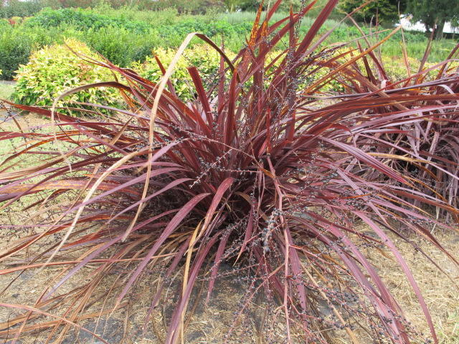 | 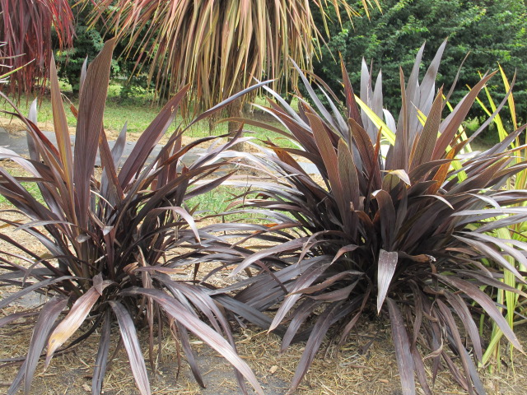 | 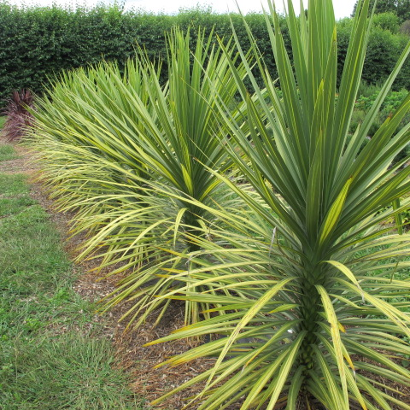
1 | 3 | 5
bas | moyen | élevé

Ad. 4 : Plante : pousses basales
Ad. 5 : Plante : nombre de pousses basales

Les observations doivent être effectuées vers la fin du cycle de végétation.

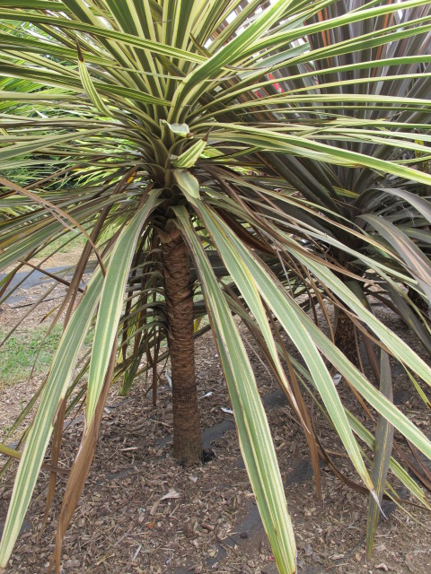 | 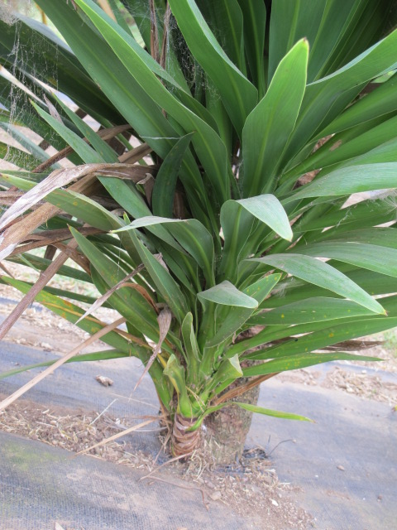
1 | 9
absentes | présentes

Ad. 10 : Pétiole : longueur
Ad. 11 : Pétiole : largeur à la partie la plus étroite

Le pétiole commence au point d’attache à la tige et se termine au début du limbe, au point où la largeur de la feuille commence à augmenter.

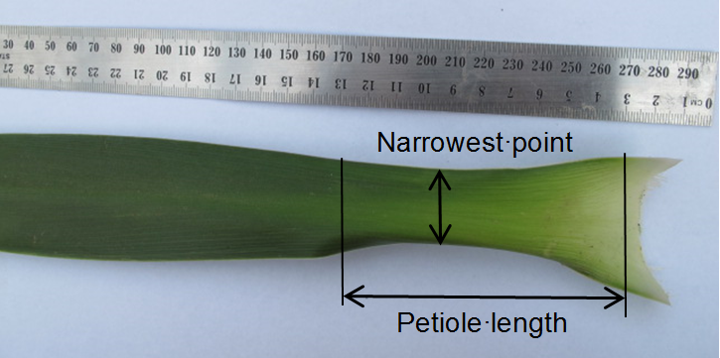
Longueur du pétiole
Point le plus étroit

Ad. 12 : Pétiole : profil en section transversale

Les observations doivent être effectuées au tiers moyen du pétiole.

1 | 2 | 3
plat ou légèrement concave | modérément concave | fortement concave

Ad. 13 : Feuille : courbure

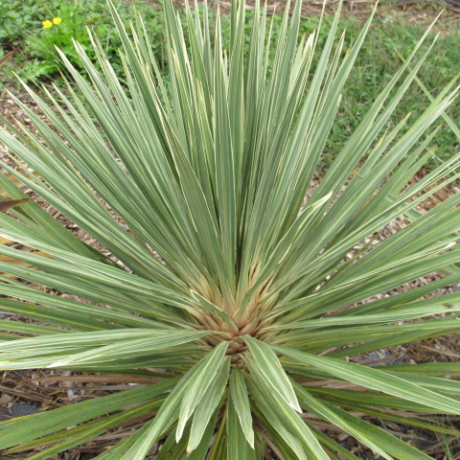 | 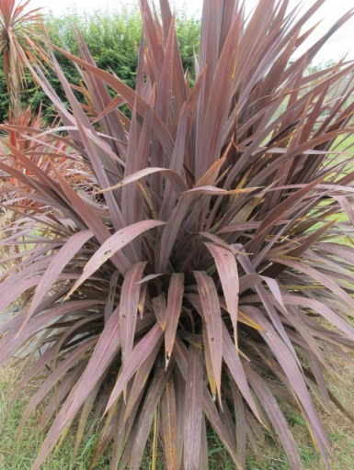
1 | 3
nulle ou très faible | faible

 | 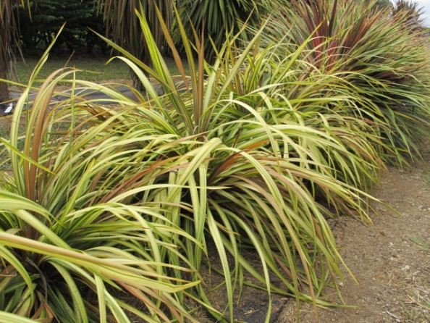
5 | 7
moyenne | forte

Ad. 14 : Feuille : port du tiers basal

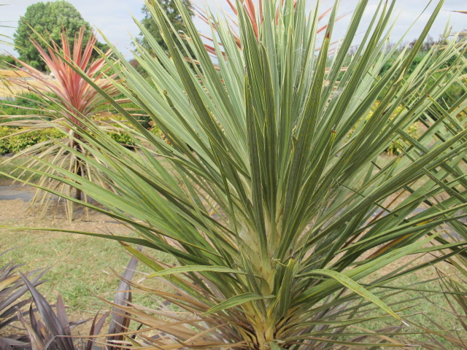 | 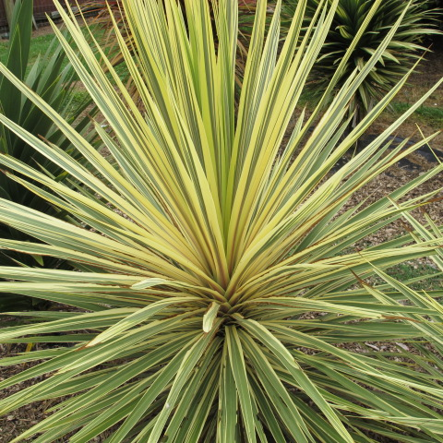 | 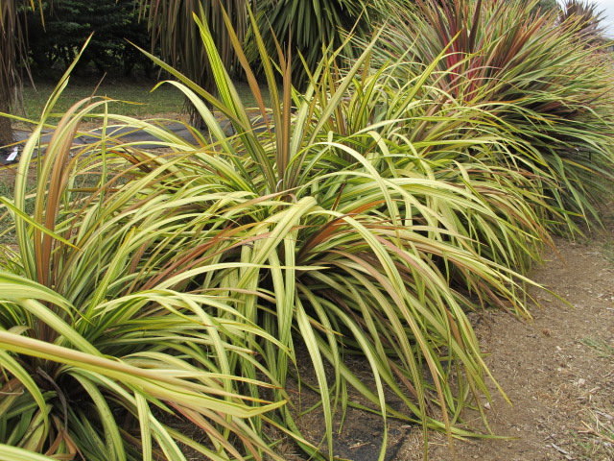
1 | 2 | 3
dressé | dressé et perpendiculaire | perpendiculaire

Ad. 15 : Limbe : longueur

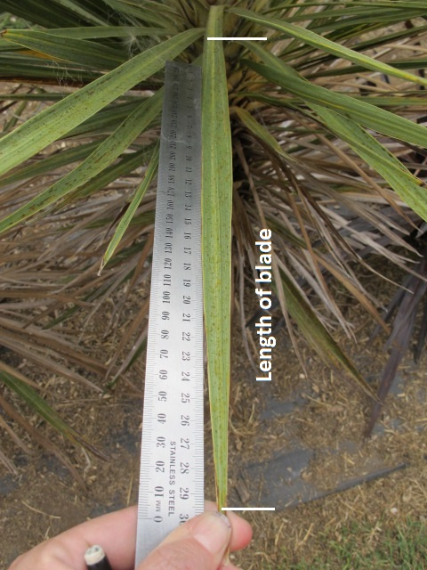
Longueur du limbe

La longueur du limbe doit être déterminée à partir du sommet jusqu’au pétiole. On peut reconnaître la base du limbe et le pétiole grâce au changement de largeur et de profil en section transversale de la feuille.

Ad. 17 : Feuille : nervation

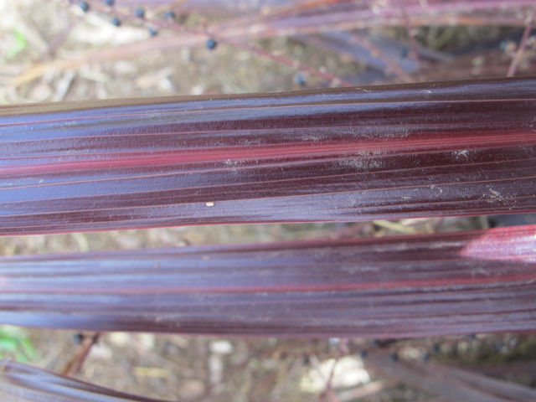 | 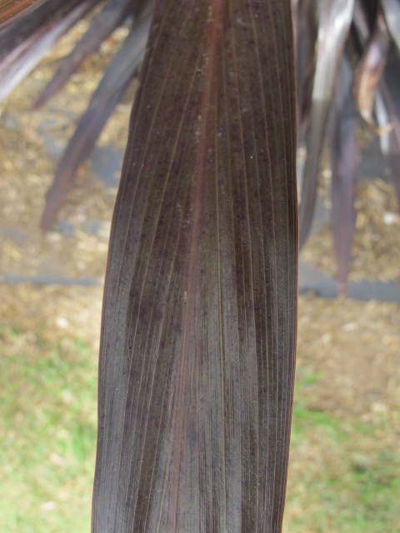
1 | 2
parallèle | pennée

Ad. 21 : Feuille : répartition de la couleur secondaire

La couleur secondaire n’est présente que sous forme de stries.

 | 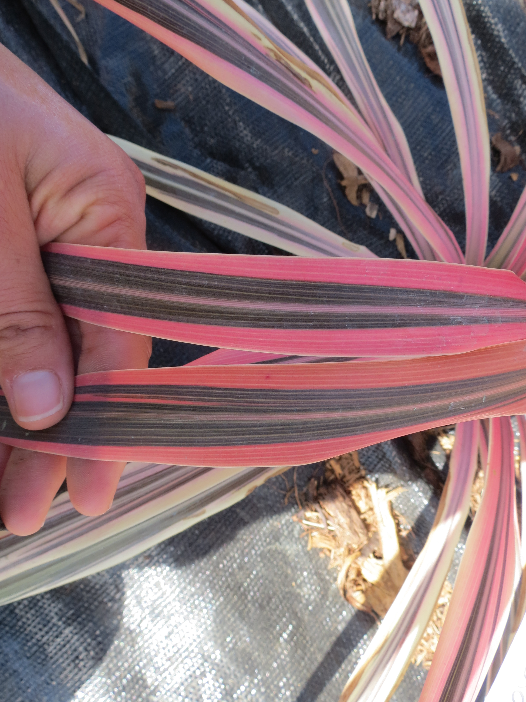 | 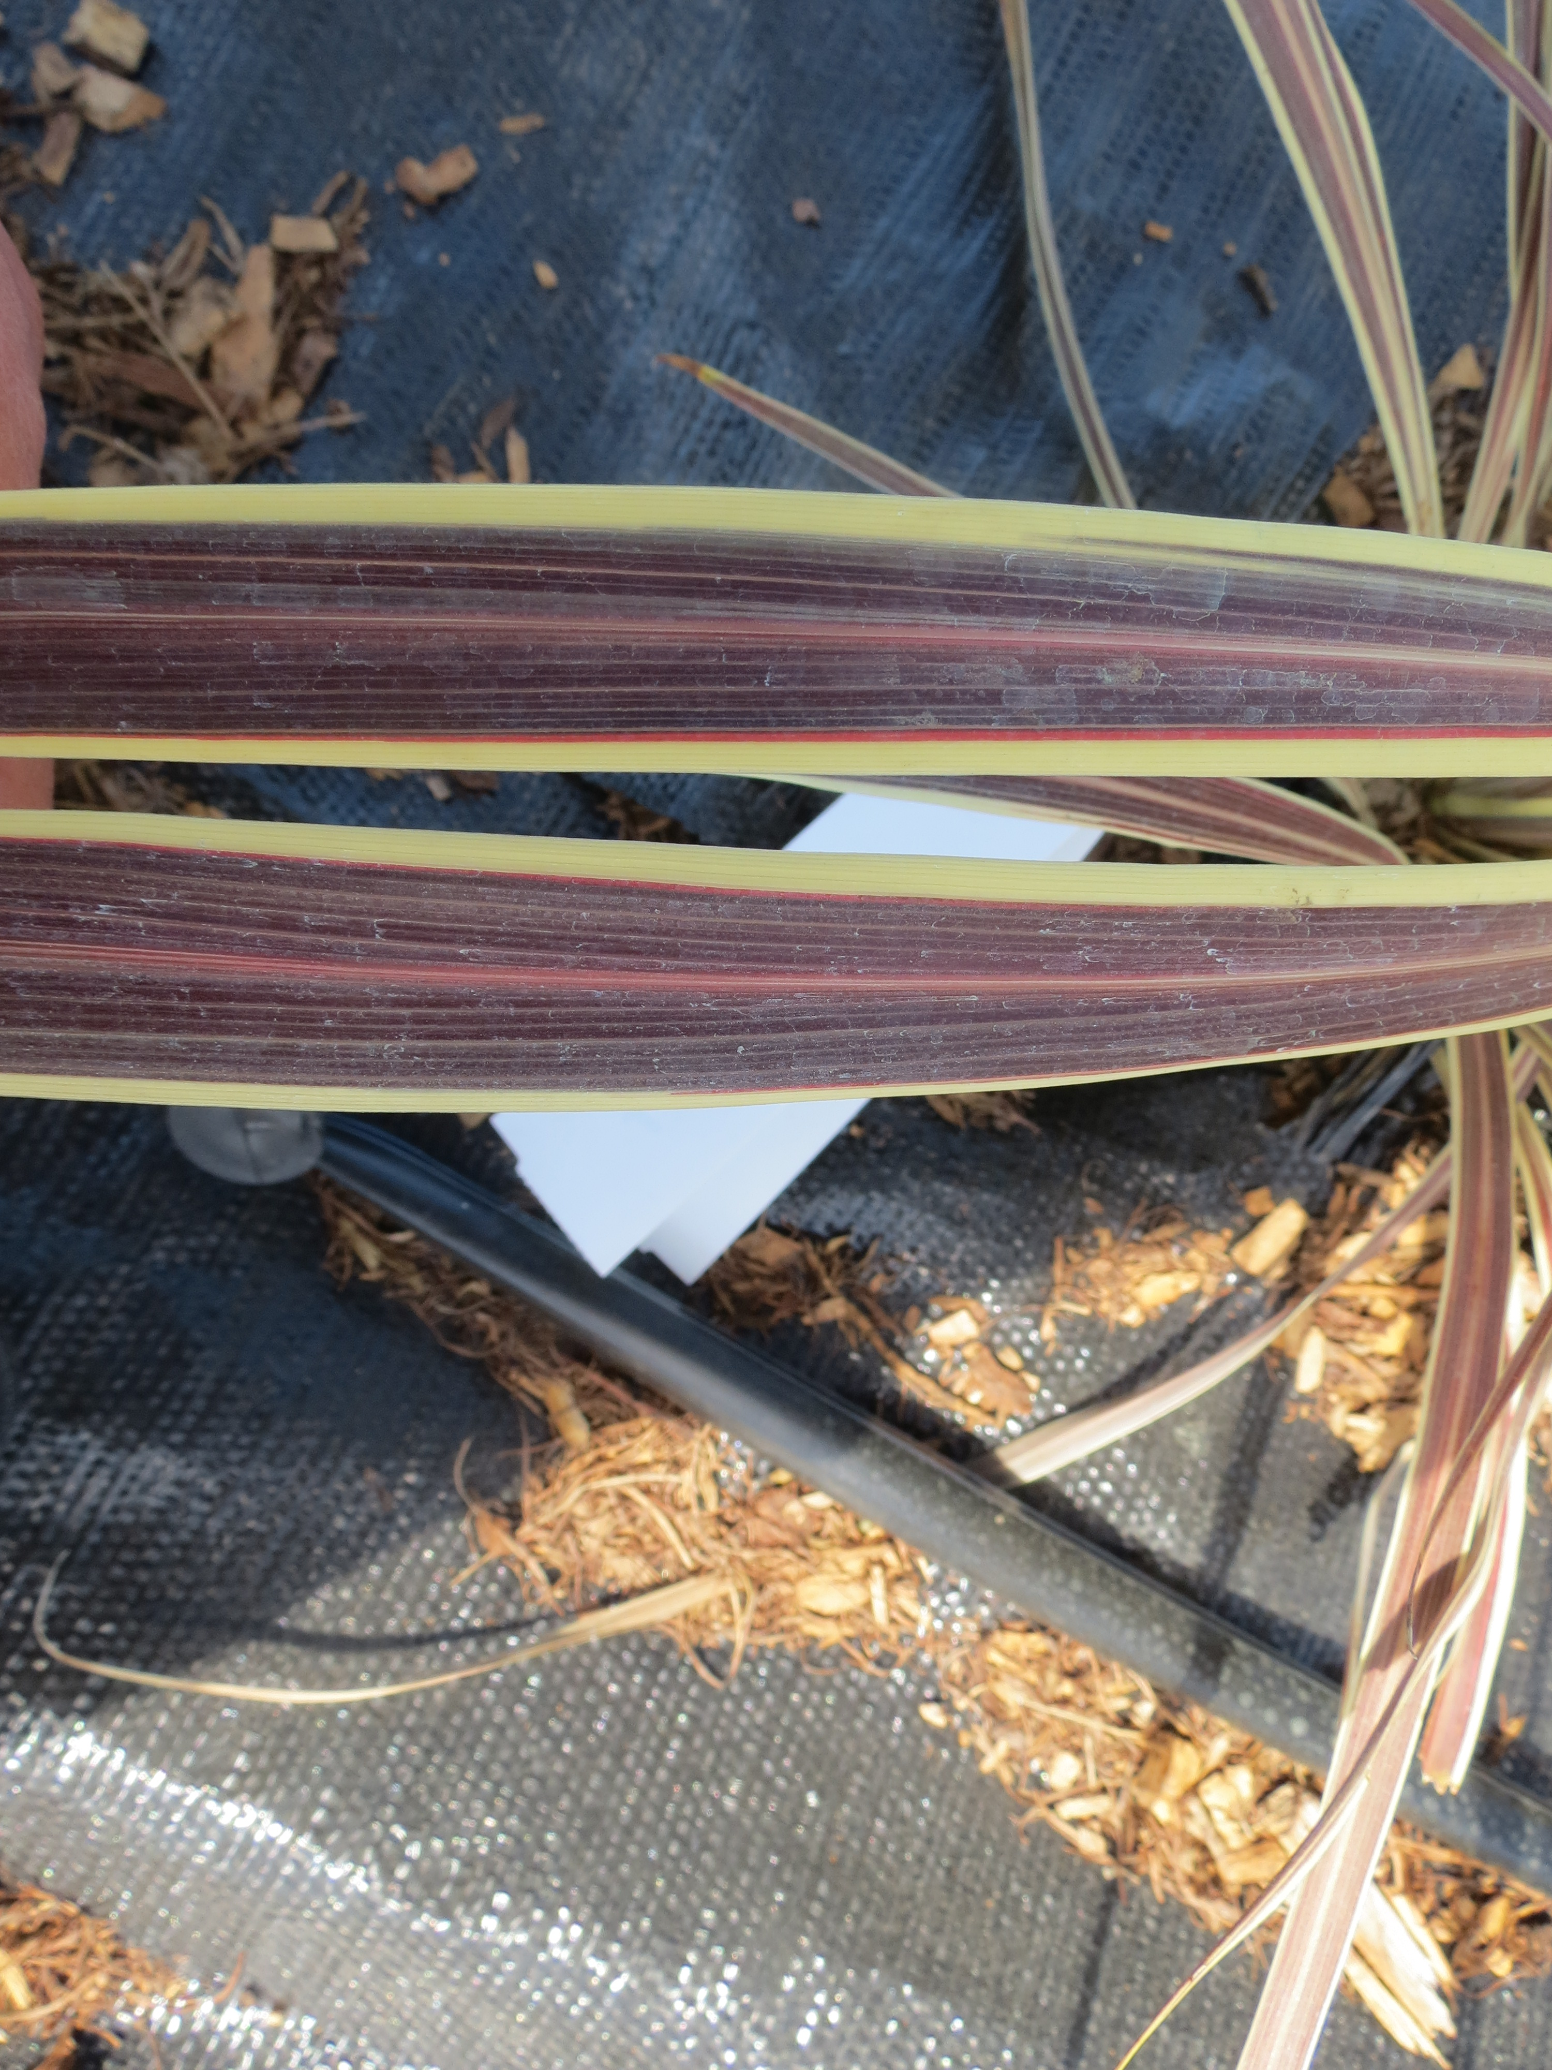
1 | 2 | 3
principalement sur la partie médiane | sur le bord et sur la partie médiane | principalement sur le bord

Bibliographie

Harris, W., 2001: Horticultural and conservation significance of the genetic variation of cabbage trees Cordyline spp.). In: Oates MR (ed.). New Zealand plants and their story. Proceedings of a Conference held in Wellington 1-3 October 1999. Lincoln, Royal New Zealand Institute of Horticulture, NZ. 87-91 pp.

Metcalf, L. J., 1975: The Cultivation of New Zealand trees and shrubs, AH & AW Reed Ltd. Auckland, NZ

Poole, A. L. and Adams, N. M., 1986: Trees and Shrubs of New Zealand; Government Printing Office Publishing. Wellington, NZ. 38-42 pp.

Simpson, P., 2000 : Dancing Leaves: The story of the New Zealand cabbage tree, Canterbury University Press, Christchurch, NZ

Questionnaire technique

QUESTIONNAIRE TECHNIQUE |  |  |  | Page {x} de {y} |  | Numéro de référence :
 |  |  |  |  |  | Date de la demande :
 |  |  |  |  |  | (réservé aux administrations)
QUESTIONNAIRE TECHNIQUE
à remplir avec une demande de certificat d’obtention végétale
1. Objet du questionnaire technique
1.1 Genre
1.1.1 Nom botanique |  |  | Cordyline Comm. ex Juss. à l’exclusion de C. brasiliensis Planch. et de C. fruticosa (L.) A. Chev.
1.1.2 Nom commun |  |  | Cordyline
1.2 Espèces (veuillez préciser)
1.2.1 Nom botanique
1.2.2 Nom commun
2. Demandeur
Nom
Adresse
Numéro de téléphone
Numéro de télécopieur
Adresse électronique
Obtenteur (s’il est différent
du demandeur)
3. Dénomination proposée et référence de l’obtenteur
Dénomination proposée
(le cas échéant)
Référence de l’obtenteur
#4. Renseignements sur le schéma de sélection et la méthode de multiplication de la variété

4.1 Schéma de sélection

Variété résultant d’une :

4.1.1 Hybridation

a) hybridation contrôlée [ ]
(indiquer les variétés parentales)

(…………………..…………………………) x (……………..…………..………………..…)
parent femelle parent mâle

b) hybridation à généalogie partiellement inconnue [ ]
(indiquer la ou les variété(s) parentale(s) connue(s))

(…………………..…………………………) x (……………..…………..………………..…)
parent femelle parent mâle

c) hybridation à généalogie totalement inconnue [ ]
4.1.2 Mutation [ ]
(indiquer la variété parentale)

4.1.3 Découverte et développement [ ]
(indiquer le lieu et la date de la découverte, ainsi que la méthode de développement)

4.1.4 Autre [ ]
(veuillez préciser)

4.2 Méthode de multiplication de la variété

4.2.1 Multiplication végétative

a) boutures [ ]
b) multiplication in vitro [ ]
c) division [ ]
c) autre (veuillez préciser) [ ]

4.2.2 Autre [ ]
(veuillez préciser)

5. Caractères de la variété à indiquer (Le chiffre entre parenthèses renvoie aux caractères correspondants dans les principes directeurs d’examen; prière d’indiquer la note appropriée.)

 | Caractères |  |  |  |  |  | Exemples |  |  |  | Note
5.1  (3) | Plante : rapport hauteur/largeur
 | bas |  |  |  |  |  | Red Fountain |  |  |  | 1[ ]
 | bas à moyen |  |  |  |  |  |  |  |  |  | 2[ ]
 | moyen |  |  |  |  |  | Tana |  |  |  | 3[ ]
 | moyen à élevé |  |  |  |  |  |  |  |  |  | 4[ ]
 | élevé |  |  |  |  |  | Southern Splendour |  |  |  | 5[ ]
5.2  (4) | Plante : pousses basales
 | absentes |  |  |  |  |  | Southern Splendour |  |  |  | 1[ ]
 | présentes |  |  |  |  |  | Tana |  |  |  | 9[ ]
5.3  (16) | Limbe : largeur
 | étroit |  |  |  |  |  | Pink Champagne |  |  |  | 1[ ]
 | étroit à moyen |  |  |  |  |  |  |  |  |  | 2[ ]
 | moyen |  |  |  |  |  | Purple Sensation |  |  |  | 3[ ]
 | moyen à large |  |  |  |  |  |  |  |  |  | 4[ ]
 | large |  |  |  |  |  | Green Goddess |  |  |  | 5[ ]
5.4 (i)  (19) | Feuille : couleur principale
 | Code RHS des couleurs (indiquer le numéro de référence)
5.4 (ii)  (19) | Feuille : couleur principale
 | blanc |  |  |  |  |  |  |  |  |  | 1[ ]
 | jaune |  |  |  |  |  |  |  |  |  | 2[ ]
 | vert |  |  |  |  |  |  |  |  |  | 3[ ]
 | rouge |  |  |  |  |  |  |  |  |  | 4[ ]
 | pourpre |  |  |  |  |  |  |  |  |  | 5[ ]
 | brun |  |  |  |  |  |  |  |  |  | 6[ ]
 | noirâtre |  |  |  |  |  |  |  |  |  | 7[ ]
 | Caractères |  |  |  |  |  | Exemples |  |  |  | Note
5.5 (i)  (20) | Feuille : couleur secondaire
 | Code RHS des couleurs (indiquer le numéro de référence)
5.5 (ii)  (20) | Feuille : couleur secondaire
 | blanc |  |  |  |  |  |  |  |  |  | 1[ ]
 | jaune |  |  |  |  |  |  |  |  |  | 2[ ]
 | vert |  |  |  |  |  |  |  |  |  | 3[ ]
 | rouge |  |  |  |  |  |  |  |  |  | 4[ ]
 | pourpre |  |  |  |  |  |  |  |  |  | 5[ ]
 | brun |  |  |  |  |  |  |  |  |  | 6[ ]
 | noirâtre |  |  |  |  |  |  |  |  |  | 7[ ]
6. Variétés voisines et différences par rapport à ces variétés

Veuillez indiquer dans le tableau ci-dessous et dans le cadre réservé aux observations en quoi votre variété candidate diffère de la ou des variété(s) voisine(s) qui, à votre connaissance, s’en rapproche(nt) le plus. Ces renseignements peuvent favoriser la détermination de la distinction par le service d’examen.

Dénomination(s) de la ou des variété(s) voisine(s) de votre variété candidate |  | Caractère(s) par lequel ou lesquels votre variété candidate diffère des variétés voisines |  |  | Décrivez l’expression du ou des caractère(s) chez la ou les variété(s) voisine(s |  |  | Décrivez l’expression du ou des caractère(s) chez votre variété candidate
Exemple |  | Feuille : largeur |  |  | étroite |  |  | moyenne
Observations:

#7. Renseignements complémentaires pouvant faciliter l’examen de la variété

7.1 En plus des renseignements fournis dans les sections 5 et 6, existe-t-il des caractères supplémentaires pouvant faciliter l’évaluation de la distinction de la variété?

Oui [ ] Non [ ]

(Dans l’affirmative, veuillez préciser)

7.2 Des conditions particulières sont-elles requises pour la culture de la variété ou pour la conduite de l’examen?

Oui [ ] Non [ ]

(Dans l’affirmative, veuillez préciser)

7.3 Autres renseignements

Utilisation principale de la variété

a) plante en pot […]
b) plante de jardin […]
c) autre (veuillez préciser) […]

7.4 Une photographie en couleurs représentative de la variété montrant les principaux caractères distinctifs de cette dernière, devra être jointe au questionnaire technique. La photographie fournira une illustration visuelle de la variété candidate qui complète les informations fournies dans le questionnaire technique.

Les principaux points à prendre en considération lors de la prise d’une photographie de la variété candidate seraient les suivants :

- Indication de la date et de l’emplacement géographique
- Désignation correcte (référence d’obtenteur)
- Photographie imprimée de bonne qualité (minimum 10 cm x 15 cm) et/ou version en format électronique à résolution suffisante (minimum 960 x 1280 pixels)

Des conseils pour la remise de photographies avec le questionnaire technique sont disponibles dans le document TGP/7 “Élaboration des principes directeurs d'examen”, note indicative (GN) 35 (http://www.upov.int/tgp/fr/).

[Le lien indiqué peut être supprimé par les membres de l’Union lorsqu’ils rédigent leurs propres principes directeurs d’examen.]

8. Autorisation de dissémination

a) La législation en matière de protection de l’environnement et de la santé de l’homme et de l’animal soumet-elle la variété à une autorisation préalable de dissémination?

Oui [ ] Non [ ]

b) Dans l’affirmative, une telle autorisation a-t-elle été obtenue?

Oui [ ] Non [ ]

Si oui, veuillez joindre une copie de l’autorisation.

9. Renseignements sur le matériel végétal à examiner ou à remettre aux fins de l’examen

9.1 L’expression d’un ou plusieurs caractère(s) d’une variété peut être influencée par divers facteurs, tels que parasites et maladies, traitement chimique (par exemple, retardateur de croissance ou pesticides), culture de tissus, porte-greffes différents, scions prélevés à différents stades de croissance d’un arbre, etc.

9.2 Le matériel végétal ne doit pas avoir subi de traitement susceptible d’influer sur l’expression des caractères de la variété, sauf autorisation ou demande expresse des autorités compétentes. Si le matériel végétal a été traité, le traitement doit être indiqué en détail. En conséquence, veuillez indiquer ci-dessous si, à votre connaissance, le matériel végétal a été soumis aux facteurs suivants :

a) micro-organismes (p. ex. virus, bactéries, phytoplasmes) Oui [ ] Non [ ]

b) Traitement chimique (p. ex. retardateur de croissance, pesticides) Oui [ ] Non [ ]

c) Culture de tissus Oui [ ] Non [ ]

d) Autres facteurs Oui [ ] Non [ ]

Si vous avez répondu “oui” à l’une de ces questions, veuillez préciser.

10. Je déclare que, à ma connaissance, les renseignements fournis dans le présent questionnaire sont exacts :

Nom du demandeur

Signature Date

[Fin du document]

* Ces noms, corrects à la date d’adoption des présents principes directeurs d’examen, peuvent avoir été révisés ou actualisés. [Il est conseillé au lecteur de se reporter au code taxonomique de l’UPOV, sur le site Web de l’UPOV (www.upov.int), pour l’information la plus récente].
# Les autorités peuvent prévoir que certains de ces renseignements seront indiqués dans une section confidentielle du questionnaire technique.
# Les autorités peuvent prévoir que certains de ces renseignements seront indiqués dans une section confidentielle du questionnaire technique.

